「地下水保育管理計畫暨地層下陷防治第2期」
補助款(臺南市政府)執行情形查核報告

經濟部水利署
107年9月19日

「地下水保育管理計畫暨地層下陷防治第2期」
補助款(臺南市政府)執行情形查核報告

- 計畫執行進度：
107度違法水井處置執行計畫：經濟部水利署補助臺南市政府396萬元整，辦理新增、既有違法水井巡查、取締、地下水管制區工廠內水井查察、違法水井封填、租賃巡查車輛費、油料費及宣導作業等作業。
- 經費執行情形：
107年度違法水井處置執行計畫，補助經費396萬元整，本項補助款已納入臺南市政府「107年度水利行政－水利工程行政－業務費－一般事務費」、「107年度水利行政－水利工程行政－獎補助費－獎勵及慰問」以及「107年度水利行政－水利工程行政－業務費－臨時人員酬金」項下。
本計畫截至107年8月止，已辦理第一期補助經費請款237萬6仟元整，實際執行數228萬7仟902元整，已核銷累計實支數228萬7仟902元整近期報署核銷。
- 臺南市政府內部管控機制：
- 臺南市政府承辦科（水利局水利行政科）每月將水井查處填塞累計數量及歷次補助經費請款進度，呈報承辦科科長，以掌握計畫執行進度。
- 巡查人員之管控與管理：計畫工作人員每月整理巡查資料、編製巡查紀錄、辦理違法水井拆除填塞通知確認等相關作業；巡查紀錄(含路線圖) 於隔月初提送承辦科科長審核。
- 計畫執行效益：
- 107年度違法水井處置執行計畫書臺南市政府已於106年12月6日府水行字第1061245804號函提報在案，經濟部水利署106年12月25日經水政字第10653288380號函同意辦理。
- 水井填塞情形，107年度計畫水井填塞目標口數為180口，至107年9月17日止已查處填塞累計129口。
- 計畫工作人員辦理新增、既有違法水井巡查、取締、地下水管制區工廠內水井查察、違法水井填塞與相關行政等工作，並製作巡查工作紀錄(含路線圖)、照片、填塞資料整理建檔等作業，提高查處違法水井作業時效。
- 為提高違法水井查處數量與範圍，計畫工作人員另配合臺南市政府經濟發展局、農業局等單位進行未登記工廠聯合稽查與農地違規使用稽查，辦理違法水井勘查與查處填塞。
- 計畫租賃巡查車輛與油料提高臺南市違法水井勘查範圍與民眾檢舉違法水井處理時效。
- 宣導作業提高民眾使用地下水應經合法申請、違法水井舉報以及防治地層下陷等觀念，並採購宣導作業所需物品，如宣導文宣、布條，加強民眾地下水保育觀念。
- 其他事項：
有關水利署指示事項，臺南市政府將持續配合辦理。
查核人員:
水利行政組：張簡任正工程司昆茂、林副工程司育如、黃副工程司詩評
水文技術組：陳研究員文祥
查核日期:107年9月19日

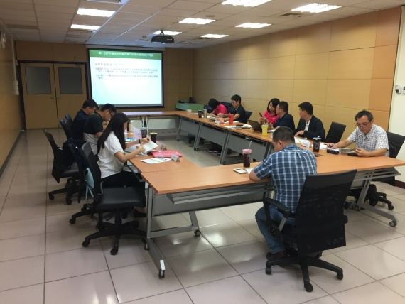 | 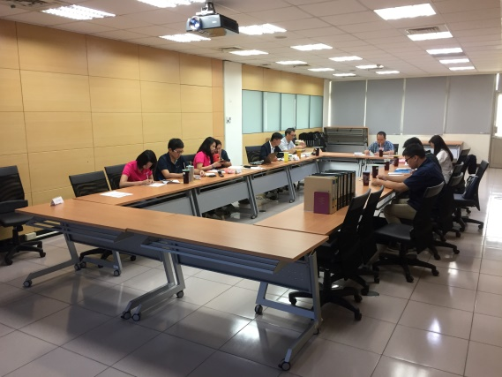
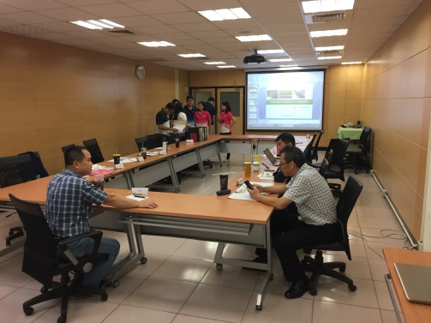 | 